IMI PNEUMATEX Luft- und Mikroblasenabscheider Zeparo Aero ZA 50, DN 50, PN10, Flanschanschluss

IMI Hydronic Engineering Deutschland

Eigenschaften

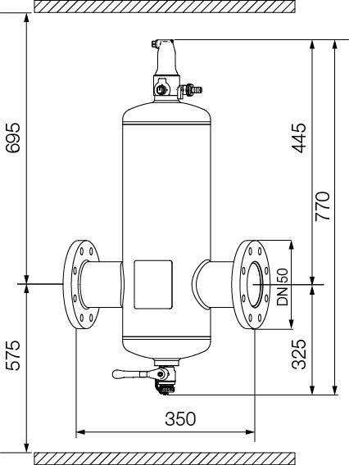

GTIN:

7640161646049

HAN:

30304130900

Ausführung

horizontal/vertikal

Werkstoff

Stahl

Anschluss

Flansch

Druckstufe Artikel

PN 10

Typ Abscheider

Luft

Baulänge (m)

0,35

Durchflussleistung (m³/s)

0,00

Nennweite DN

50,00

Magnet location

intern

Magnet operating principle

true

Max. glycol mixture

50 %

Medium temperature (continuous)

-10 °C

Whirl operating principle

true